Proyecto: Los Dinosaurios
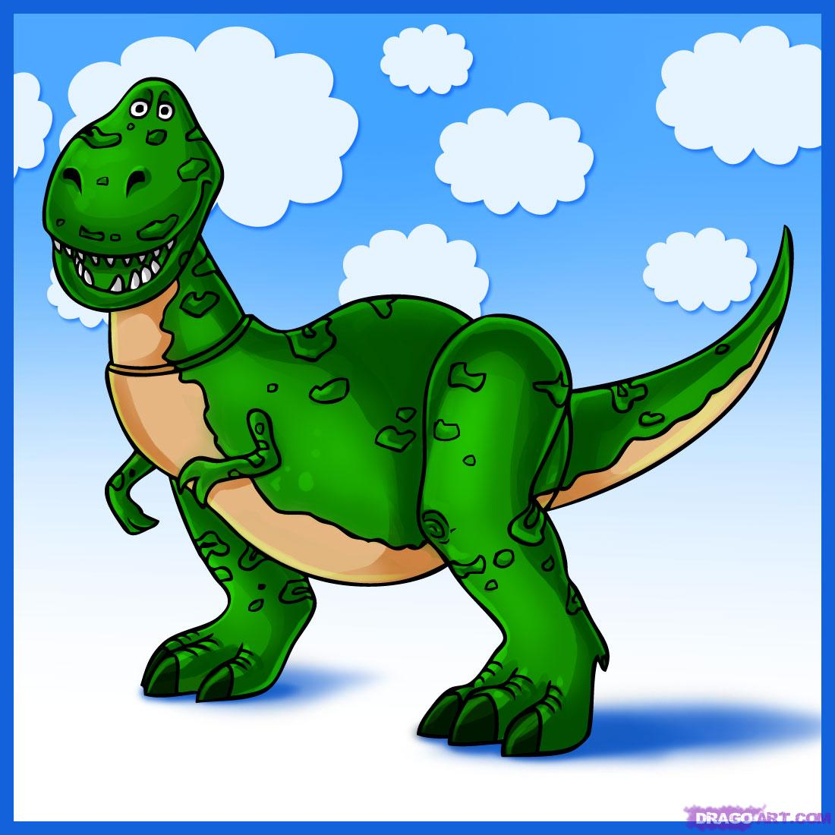

- Jardín:
- Sección: Tercera (sala naranja).
- Residentes: Botes, María Florencia y Roccuzzo, Constanza.

- Duración aproximada: De 22/06 al 17/07/2011.

Fundamentación:

Este proyecto surge a partir del interés de los alumnos de la sala naranja por los dinosaurios, iniciamos el mismo con una experiencia directa al Museo de Ciencias Naturales de La Plata. Se pretende desarrollar actividades donde los niños investiguen, formulen y comprueben hipótesis.
Formando parte de esta propuesta se invita a un paleontólogo a la sala por considerarse una experiencia enriquecedora para los alumnos.

Objetivos::

    - Iniciarse en una actitud de investigación.
    - Ampliar sus conocimientos explorando y registrando material bibliográfico.
    - Ampliar su vocabulario.
    - Observar, describir y formular hipótesis de los dinosaurios
    - Elaborar portadores de textos.
    - Conocer y valorar el trabajo de los paleontólogos.

Contenidos:

El Ambiente Natural y Social.

- Indagación de características comunes de los Dinosaurios: partes del cuerpo, cobertura del cuerpo, descendencia, entre otros.
- Comparación de las mismas partes en los Dinosaurios (diferentes tipos de picos, dientes, etc.) los Dinosaurios tiene diferentes extremidades (patas, alas, aletas).
- Relaciones entre las características de las bocas y los distintos alimentos que consumían: los dientes de los dinosaurios herbívoros y los carnívoros.
- Iniciación en el uso de algunos registros de la información: dibujos, fotos, etc.
- Indagación acerca de la diversidad de comportamientos en los dinosaurios: la defensa del territorio, la comunicación; la protección de las crías, la búsqueda del alimento.
- Inicio en el uso de instrumentos, por ejemplo: lupas, cepillos.
- Inicio en la participación de algunas entrevistas a expertos.
- Aproximaciones al uso bibliográfico, multimedias, audiovisuales, etc. Para obtener información.
- Uso de distintas formas de registro y organización de la información: listas, tablas y cuadros.

Practicas del lenguaje.

Leer, escuchar leer y comentar diversidad de textos:

- Comentar con los pares y maestro lo que se ha escuchado leer, intercambiando opiniones.
- Explorar libremente los textos de manera habitual.
- Intercambiar con los compañeros y el docente la información hallada en los textos.
- Hacer preguntas sobre lo que se escucho leer.
- Relacionar la información obtenida mediante la lectura con la obtenida por otros medios tecnológicos (DVD-video-Internet-etc.).
- Elegir un texto teniendo en cuenta el propósito lector (informarse, seguir instrucciones, disfrutar del mundo imaginario, etc.).
- Localizar donde leer.
- Anticipar el contenido del texto que se va a leer o se esta leyendo y verificar esas anticipaciones, atendiendo al soporte material del texto y las ilustraciones.

Actividades:
- Dialogo previo sobre qué y para qué existen los museos.
- Vistamos el Museo de Ciencias Naturales de La Plata.
- Comentario grupal sobre la información recolectada y confrontación de hipótesis de la información. Realizamos una red conceptual o cuadro.
- Buscamos información en videos y libros sobre los dinosaurios terrestres, aéreos y acuáticos: hábitat, hábitos alimenticios.
- Lectura de datos sobre dinosaurios, su tamaño, morfología, carnívoros, herbívoros, sus dientes, patas.
- Modelamos dinosaurios en arcilla, plantas, árboles, huevos y todo lo relacionado con la era de estas especies.
- Confeccionamos una maqueta con los dinosaurios en arcilla, las plantas, árboles, etc.
- Nos informamos de os dinosaurios que habitaron en nuestro territorio.
- Armamos un álbum con las características principales de cada uno.
- Observamos en libros huellas y fósiles de dinosaurios.
- Armamos huellas y huevos.
- Conversamos sobre el trabajo el trabajo del paleontólogo.
- Conversamos y vemos videos, laminas, sobre la extinción de los dinosaurios.
- Recibimos la visita de un paleontólogo al jardín para que los niños puedan hacerles preguntas, estas mismas son elaboradas previa la visita con los alumnos.

Juego trabajo: “Somos Paleontólogos”

- Exploramos el terreno y encontramos huesos en distintos lugares de la sala.
- Medimos, limpiamos y analizamos el material. (huesos, dentaduras)
- Registran en una tabla de investigaron el material encontrado.

Evaluación:

Mediante la observación y el dialogo se evaluara las múltiples instancias de comparación, reflexión, registros y resultados de sus exploraciones, proporcionando para ello materiales y objetos acordes a los temas del proyecto.
Además se evaluará, la organización del tiempo y el espacio; como así también la convivencia y el respeto por el otro.

Recursos:

Humanos: docentes, profesional, alumnos.
Materiales: láminas, afiches, CD, arcilla, témperas, distintos soportes, lápiz, fibras, pinceles, huesos, cepillos, lupas, centímetros, paletas, delantales.
Literarios: cuentos, poesías, adivinanzas, rimas, trabalenguas.
Juegos: domino y recorriendo casilleros.

